Расчетные значение допустимого давления в электросварных трубах круглого сечения
Расчётная формула допустимого давления в электросварных трубах AISI 304 и 316
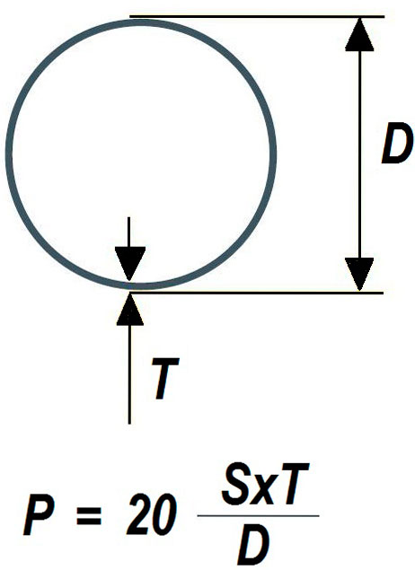
P - испытательное давление, бар
D - номинальный внешний диаметр, мм
T - номинальная толщина стенки, мм
Sx - значение условного предела текучести:
для AISI 304 - 136,5 МПа
для AISI 304L - 126 МПа
для AISI 316 - 143,5 МПа
для AISI 316L - 133 МПа

Диаметр,  мм | Толщина  стенки,  мм | AISI 304/  321/316L,  Кг/см2 | AISI 304/  316L,  Кг/см2
15 | 1 | 116 | 96
16 | 1 | 109 | 90
16 | 1,5 | 163 | 135
17,2 | 1,65 | 167 | 139
17,2 | 2 | 203 | 168
18 | 1 | 97 | 80
18 | 1,5 | 145 | 120
19,05 | 1 | 91 | 76
19,05 | 1,25 | 114 | 95
19,05 | 1,65 | 151 | 125
20 | 1 | 87 | 72
20 | 1,5 | 131 | 108
21,3 | 1,65 | 135 | 112
21,3 | 2 | 164 | 136
21,3 | 2,6 | 213 | 176
22 | 1 | 79 | 66
22 | 1,5 | 119 | 99
25,4 | 1 | 69 | 57
25,4 | 1,25 | 86 | 71
25,4 | 1,65 | 113 | 94
26,9 | 1,65 | 107 | 89
26,9 | 2 | 130 | 107
26,9 | 2,6 | 168 | 140
28 | 1 | 62 | 52
28 | 1,5 | 93 | 77
30 | 1 | 68 | 48
30 | 1,5 | 87 | 72
32 | 1 | 54 | 45
32 | 1,5 | 82 | 68
33,7 | 1,65 | 85 | 71
33,7 | 2 | 103 | 86
33,7 | 2,9 | 150 | 124
33,7 | 3,2 | 165 | 137
34 | 1 | 51 | 43
34 | 1,5 | 77 | 64
38 | 1 | 46 | 39
38 | 1,5 | 69 | 57
40 | 1 | 44 | 36
40 | 1,5 | 66 | 54
42,4 | 1,65 | 68 | 56
42,4 | 2 | 82 | 68
42,4 | 2,6 | 107 | 89
42,4 | 2,9 | 119 | 99
42,4 | 3,2 | 132 | 109
44,5 | 1,5 | 59 | 49
44,5 | 2 | 78 | 65
48,3 | 1,65 | 60 | 49
48,3 | 2 | 72 | 60
48,3 | 2,6 | 94 | 78
48,3 | 2,9 | 105 | 87
48,3 | 3,2 | 115 | 96
50 | 1,5 | 52 | 43
50 | 2 | 70 | 58
53 | 1,5 | 49 | 41
54 | 2 | 65 | 54
60,3 | 1,65 | 48 | 40
60,3 | 2 | 58 | 48
60,3 | 2,6 | 75 | 62
60,3 | 2,9 | 84 | 69
60,3 | 3,2 | 92 | 77
60,3 | 3,6 | 104 | 86
70 | 1,5 | 37 | 31
70 | 2 | 50 | 41
76,1 | 1,65 | 38 | 31
76,1 | 2 | 46 | 38
76,1 | 2,6 | 60 | 49
76,1 | 2,9 | 66 | 55
76,1 | 3,2 | 73 | 61
76,1 | 3,6 | 82 | 68
83 | 1,5 | 31 | 26
84 | 2 | 41 | 34
88,9 | 1,65 | 32 | 27
88,9 | 2 | 39 | 33
88,9 | 2,6 | 51 | 42
88,9 | 2,9 | 57 | 47
88,9 | 3,2 | 63 | 52
88,9 | 3,6 | 71 | 59
88,9 | 4 | 78 | 64
101,6 | 1,65 | 28 | 23
101,6 | 2 | 34 | 28
101,6 | 3 | 51 | 43
103 | 1,5 | 25 | 21
104 | 2 | 34 | 28
114,3 | 1,65 | 25 | 21
114,3 | 2 | 30 | 25
114,3 | 2,6 | 40 | 33
114,3 | 2,9 | 44 | 37
114,3 | 3,2 | 49 | 40
114,3 | 3,6 | 55 | 46
114,3 | 4 | 61 | 51
129 | 2 | 27 | 22
139,7 | 2 | 25 | 21
139,7 | 2,6 | 32 | 27
139,7 | 3 | 37 | 31
139,7 | 4 | 50 | 41
154 | 2 | 23 | 19
156 | 3 | 34 | 28
168,3 | 2 | 21 | 17
168,3 | 2,6 | 27 | 22
168,3 | 3 | 31 | 26
168,3 | 3,6 | 37 | 31
168,3 | 4 | 41 | 34
204 | 2 | 17 | 14
205 | 2,5 | 21 | 18
206 | 3 | 25 | 21
219,1 | 2 | 16 | 13
219,1 | 2,6 | 21 | 17
219,1 | 3 | 24 | 20
219,1 | 3,6 | 29 | 24
219,1 | 4 | 32 | 26
254 | 2 | 14 | 11
256 | 3 | 20 | 17
273 | 2 | 13 | 11
273 | 2,6 | 17 | 14
273 | 3 | 19 | 16
273 | 3,6 | 23 | 19
273 | 4 | 26 | 21

